《安全评价报告信息公布表》
机构名称 | 重庆市安全生产科学研究有限公司 |  |  |  |  | 资质证号 |  |  |  | APJ-（渝）-001
委托单位 | 中石化重庆页岩气有限公司
项目名称 | 南川页岩气田阳春沟区块阳页52-21HF等2口中部气层评价井地面工程安全预评价
项目类别 | √预评价 □现状评价 □验收评价 □其他
所属业务类别 |  | 石油天然气开采
安全评价过程控制情况
安全评价项目管理 | 项目组组长 |  |  |  | 技术负责人 |  |  |  |  |  | 过程控制负责人
安全评价项目管理 | 罗刚 |  |  |  | 陈美宝 |  |  |  |  |  | 冯皓
编制过程 | 报告编制人 |  |  | 报告提交日期 |  |  |  | 报告审核人 |  |  |  | 报告审批人
编制过程 | 罗刚 |  |  | 2023.11 |  |  |  | 蒋平 |  |  |  | 徐茂
姓 名 | 认定专业 |  | 安全评价师从业识别卡/证书编号 |  |  |  |  | 注册安全工程师  注册证号 |  |  |  |  | 是否专职
罗刚 | 安全 |  | 035523 |  |  |  |  | 55210262939 |  |  |  |  | 是
张郑平 | 电气 |  | 035874 |  |  |  |  | - |  |  |  |  | 是
黄安勇 | 安全 |  | 035592 |  |  |  |  | 552002341140 |  |  |  |  | 是
高创波 | 采油 |  | 039952 |  |  |  |  | 55210270139 |  |  |  |  | 是
赵紫微 | 机械 |  | 040396 |  |  |  |  | - |  |  |  |  | 是
雷楠 | 储运、电气 |  | 035553 |  |  |  |  | - |  |  |  |  | 是
冯皓 | 机械 |  | 019237 |  |  |  |  | 0177668 |  |  |  |  | 是
陈美宝 | 油气储运 |  | 016795 |  |  |  |  | 55090076429 |  |  |  |  | 是
项目简介 | 阳页52-21HF等2口中部气层评价井位于位于重庆市南川区南平镇境内。根据设计方案，南川页岩气田阳春沟区块阳页52-21HF等2口中部气层评价井地面工程（以下简称“本工程”）建设内容主要包括：新建集气站1座、改扩建老集气站1座，新增井口工艺2套，新增DN1200分离器2台，新增10万方压缩机1台，45万方分子筛1台，产气利用已有集输管线外输销售；及与上述工程配套的供配电、仪表及控制系统、通信及监控、消防及给排水、建（构）筑物等公用工程及辅助工程。  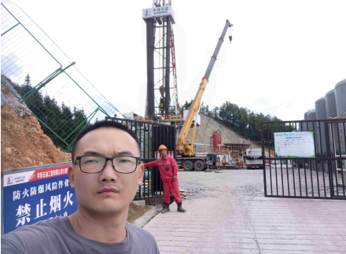
现场开展工作情况 | 勘验人员 |  | 勘验时间 |  |  |  | 勘验任务 |  | 勘验中的问题
现场开展工作情况 | 罗刚 |  | 2023.8.29 |  |  |  | 初勘 |  | （1）站场周边民房、设施或林地如果发生火灾可能影响站场安全。  （2）Y52站场周边存在存在林地，森林火灾可能影响站场设备设施。  （3）Y52站场位于山坡中，可能受到山体滑坡，暴雨山洪的影响。

